Муниципальное бюджетное образовательное учреждение
Дополнительного образования детей
Дом детского творчества

Методические рекомендации для педагогов по обучению
детей дошкольного возраста игре в шахматы

педагог дополнительного
образования:
Бартули Светлана Сергеевна

Осинниковский городской округ
Авторы: Бартули Светлана Сергеевна, педагог дополнительного образования муниципального бюджетного образовательного учреждения дополнительного образования детей «Дом детского творчества»

Шахматы для маленьких.
Методические рекомендации для педагогов по обучению детей дошкольного
возраста игре в шахматы.

Методические рекомендации раскрывают особенность работы с детьми дошкольного возраста. Помогают понять, что дают детям уроки шахмат, какую воспитательную функцию они выполняют перед подрастающим поколением.
Предназначено для педагогов дополнительного образования

Дом детского творчества
СОДЕРЖАНИЕ
1. Введение ……………………………………………………………4
2. Зачем самых маленьких учить игре в шахматы ? ………………..5
3. Какова польза шахмат для детей дошкольного возраста...............8
4. Индивидуальные и психологические особенности детей
при обучении игре в шахматы ……………………………………….10
5. Список литературы………………………………………………....14

Введение
«Шахматы – это по форме игра,
по содержанию искусство, а по трудности
овладения – наука… шахматы могут
доставлять столько же радости,
сколько хорошая книга или музыка».
Тигран Петросян
Шахматы – это не только игра, доставляющая детям много радости, удовольствия, но и действенное, эффективное средство их умственного развития и подготовки к школе.
Шахматы могут выполнять такие функции как:
Познавательная.Они расширяют кругозор, тренируют память, учат думать, сравнивать и обобщать. Шахматы помогают детям ориентироваться на плоскости, предвидеть результаты своей деятельности. Они развивают логическое мышление и изобретательность.
Воспитательная. Шахматы вырабатывают усидчивость, волю, целеустремленность, внимательность, выдержку, умение концентрироваться. Они учат взвешивать варианты, принимать решения, оценивать последствия и бороться до конца.
Коррекционная. Игра помогает гиперактивному ребенку стать спокойнее, учит сосредотачиваться на одном процессе.
Поэтому мы рекомендуем начинать обучение этой старой и мудрой игре как можно раньше, но, безусловно, на уровне, доступном для ребенка. Но необходимо обратить внимание на особенности поведения детей, у всех оно разное и во многом обусловлено физиологически. Специфическая черта любого ребенка, так же обусловлена особенностями его нервной системы. И эту особенность детей надо обязательно учитывать в процессе его воспитания и обучения. Учитывать – но не пробовать искоренить, переломить, как бы она ни была неприятна. И поэтому главным условием является то, что обучать детей игре в шахматы необходимо с учетом их индивидуальных особенностей и типа мышления.
Зачем самых маленьких учить игре в шахматы?

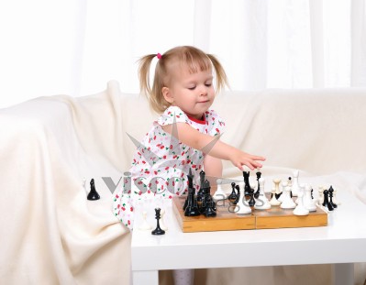
Современная концепция общего образования во главу угла ставит идею развития личности ребенка, формирования его творческих способностей, воспитания важных личностных качеств. Всему этому и многому другому в значительной степени способствует обучение игре в шахматы. Если до недавнего времени основное внимание ученых было обращено на школьный возраст, где, как казалось, ребенок приобретает необходимые каждому знания и умения, развивает свои силы и способности, то теперь положение коренным образом изменилось. Значительную роль в этом сыграл «информационный взрыв» - знамение нашего времени. Современные дети умнее своих предшественников – это признанный всеми факт и это связанно в первую очередь со средствами массовой информации. Сегодня становится все больше детей с ярким общим интеллектуальным развитием, их способности постигать сложный современный мир проявляются очень рано – в 3-4 года.

Дошкольное детство – это не большой казалось бы отрезок в жизни человека, но за это время ребенок приобретает значительно больше, чем за всю последующую жизнь.

Исследования, проведенные современными российскими психологами Л.Венгером, В.Давыдовым, В.Мухиной и др., свидетельствуют о том, что возможности маленького человека велики и путем специально организованного обучения можно сформировать у дошкольников такие знания и умения, которые ранее считались доступными лишь детям значительно более старших возрастов.

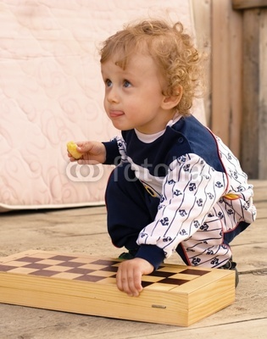
И это очень важно, так как школа в наше время предъявляет к малышу, оказавшемуся на ее пороге, массу серьезных требований. С первых же дней учебы первоклассник должен ответственно к ней относиться, подчиняться требованиям и правилам школьной жизни, должен обладать развитыми волевыми качествами – без них он не сможет сознательно регулировать свое поведение, подчинять его решению учебных задач, организованно вести себя на уроке. Произвольным, управляемым должно быть не только внешнее поведение, но и умственная деятельность ребенка – его внимание, память, мышление. Ребенку необходимо уметь наблюдать, слушать, запоминать, добиваться решения поставленной учителем задачи. И еще надо последовательно овладевать системой понятий, а для этого требуется развитие отвлеченного, логического мышления. К тому же наибольшие трудности в начальной школе испытывают не те дети, которые имеют к концу дошкольного возраста недостаточный объем знаний и навыков, а те, которые проявляют интеллектуальную пассивность, у которых отсутствует желание и привычка думать, решать задачи. А это закладывается с раннего детства. Итак, ребенок должен, должен, должен... Но система воспитания и обучения, культивируемая в детских садах, не в полной мере справляется с поставленными задачами. И здесь, словно волшебная палочка, на помощь могут прийти шахматы, как бы специально созданные для подготовки детей к школе.
Итак на базе ДДТ мы предлагаем обучать детей шахматам по программе «Азбука шахматной игры».
Мы используем в основном в игровую форму, т.к. игра для детей данного возраста является ведущим видом деятельности и существенно влияет на формирование произвольных психических процессов, в игре у детей развивается произвольное внимание и произвольная память. В условиях игры дети сосредотачиваются лучше и запоминают больше. Игра в шахматы в большой степени способствует тому, что ребенок переходит к мышлению в плане представлений. Игровой опыт ложится в основу особого свойства мышления, позволяющего стать на точку зрения других людей, предвосхитить их будущее поведение и на основе этого строить свое собственное поведение. Игра творит произвольность на доброй воле самого ребенка, организует его чувства, его нравственные качества.
В процессе обучения используем наглядный, доступный, эмоционально-насыщенный для детей материал (большие настенные шахматы, большие напольные шахматы, мультяшные шахматы, и т.д.), который помогает вызвать и проявить интерес к этой нелегкой игре. Так же при обучении используем современные информационные технологии – это дидактический материал, разработанный в форме компьютерных программ, которые способствуют развитию внимания, памяти, абстрактного мышления и усидчивости. А главным условием, конечно же, является индивидуальный подход к каждому малышу.
Проведенные нами исследования по статистике успеваемости детей в школе показывают, что дети занимающиеся шахматами в дошкольном возрасте не испытывают особых трудностей в школе, а даже наоборот более интеллектуально активны на занятиях.

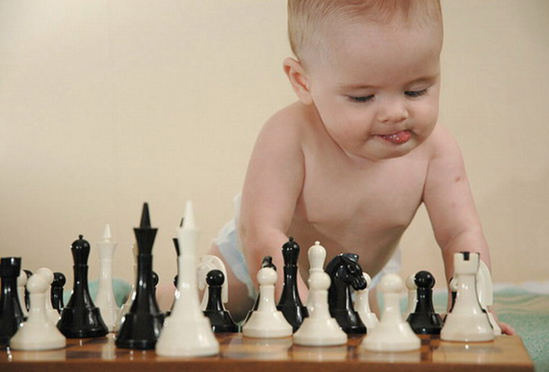
Все это свидетельствует о том, что шахматы для детей – это не только игра доставляющая им много радости, удовольствия но и действенное, эффективное средство их умственного развития процесс обучения которого, способствует развитию у детей способности ориентироваться на плоскости, развитию аналитико-синтетической деятельности, мышления, суждений, умозаключений, учит ребенка запоминать, сравнивать, обобщать, предвидеть результаты своей деятельности, содействует формированию таких ценнейших качеств, как усидчивость, внимательность, самостоятельность, терпеливость, собранность, изобретательность и пр.
А все это в дальнейшем не мало важно для обучения детей в школе, т.к. школа в наше время предъявляет к малышу, оказавшемуся на ее пороге, массу серьезных требований.

Поэтому начинать обучение мудрой игре желательно как можно раньше, но безусловно, на уровне доступном для ребенка, т.е. процесс начального обучения шахматной игре должен быть максимально наглядным, доступным, предметным, эмоционально - насыщенным, интересным и желанным.
Какова польза шахмат для детей дошкольного возраста?
Шахматы, с первых же дней знакомства с ними, учат детей логически мыслить и рассуждать. Шахматный всевобуч стал источником появления в Молдове выдающихся гроссмейстеров мира: Виорела Бологана, Эльмиры Скрипченко, Виорела Иордакеску и других. Кишинев, май 1984 г. Здесь возникает вопрос: как именно, играя в шахматы, дети учатся логическому мышлению?
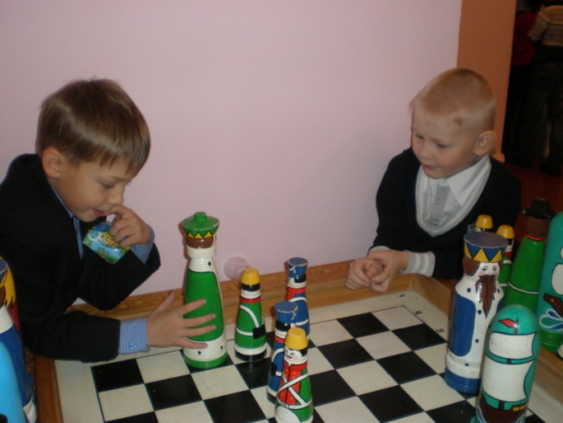
Во время урока педагог рассказывает детям правила игры в шахматы, дети усваивают их. А во время практической игры каждому из них приходится принимать свое собственное решение, руководствуясь правилами игры, а именно: какой ход нужно сделать в создавшейся позиции? Во время поиска необходимого хода, руководствуясь правилами игры, ребенок находит два и даже три возможных хода. Затем он начинает логически рассуждать и сопоставлять: какой из этих ходов является лучшим?
Ребенку не сразу удается сделать правильный логический выбор, но он стремится к этому и это уже здорово, что ребенок самостоятельно анализирует, думает, рассуждает и старается выбрать лучший ход! Определив, какой же ход, по его мнению, является лучшим, ребенок принимает решение и делает его.

Ребенок учится принимать самостоятельные решения
Во время игры в шахматы ребенок учится самостоятельно принимать свое собственное решение, а это очень важно. В ребенке также вырабатывается уверенность в собственном суждении, в умении правильно оценивать ход своих мыслей. И при этом шахматы учат ребенка не только логическому мышлению, но и делать выводы.
Планомерные, регулярные занятия шахматами и практическая игра способствуют все более широкому развитию этих качеств у ребенка. И, что особо нужно отметить, ребенок с каждым занятием начинает понимать, что он что-то может делать самостоятельно. И чем дальше, тем увереннее. И вот так в каждом ребенке постепенно утверждается самостоятельность, он раскрывается и зреет как личность.

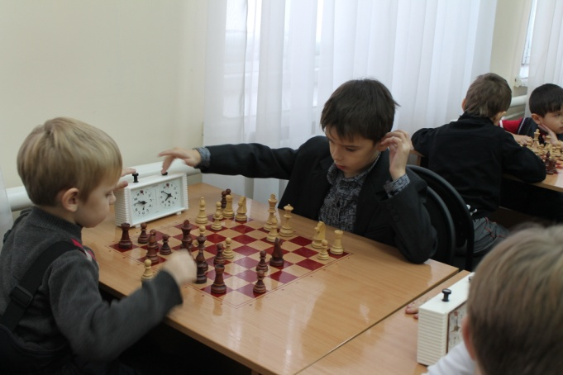
Шахматы развивают логическое мышление
О влиянии шахмат на развитие логического и аналитического мышления у детей, а также о том, как шахматы формируют детский характер, как шахматы приучают детей к порядочности, благодаря соблюдению правила: тронул фигуру – ходи, известно много примеров из истории шахмат в мире.
Дети иногда плачут на глазах у многих, но делают ход той фигурой, которую они тронули. Это правило учит детей порядочности, оно же учит детей и другим более важным в их жизни поступкам. Шахматы также учат детей не принимать поспешных решений, ибо они, как правило, являются ошибочными. Играя в шахматы и соблюдая законы и правила шахматной игры, ребенок вырабатывает в себе целый комплекс жизненно необходимых качеств, и что не менее важно, у ребенка вырабатывается свой собственный, спортивный характер.
Подобные правила применимы и в жизни: прежде чем сделать шаг, обдумай его так же, как и ход в шахматной партии, чтобы он не оказался ошибочным. Не зря же в народе о шахматистах говорят так:
«Шахматисты редко ошибаются, так как они умеют считать на несколько ходов вперед». Это мнение довольно объективное. Практический анализ ученых доказал, что из числа людей, умеющих играть в шахматы, как правило, вырастают многие выдающиеся специалисты, ученые и руководители большого государственного масштаба.

Индивидуальные и психологические особенности детей при обучении игре в шахматы
Шахматы для детей – это не только игра доставляющая им много радости, удовольствия но и действенное, эффективное средство их умственного развития процесс обучения которого, способствует развитию у детей способности ориентироваться на плоскости, развитию аналитико-синтетической деятельности, мышления, суждений, умозаключений, учит ребенка запоминать, сравнивать, обобщать, предвидеть результаты своей деятельности, содействует формированию таких ценнейших качеств, как усидчивость, внимательность, самостоятельность, терпеливость, собранность, изобретательность и пр.
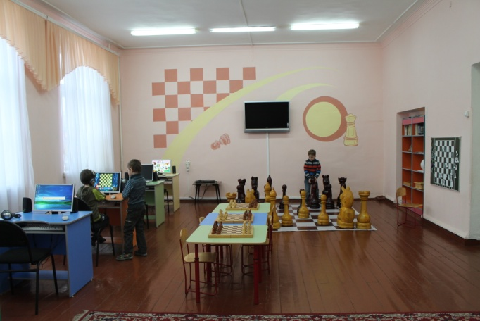
В процессе обучения необходимо использовать наглядный, доступный, эмоционально-насыщенный для детей материал, который помогает вызвать и проявить интерес к этой нелегкой игре. Но главным же условием является то, что обучать детей игре в шахматы необходимо с учетом их индивидуальных особенностей и типа мышления. И поэтому при обучении шахматам выделяют два типа детей:
- « шустрики» - непоседлевые, неугомонные, подвижные, гиперактивные;
- «мямлики»- медлительные, задумчивые, не сразу реагирующие на изменение ситуации;
Детям – «мямликам»требуется постоянная терпеливая и ненавязчивая помощь, они нуждаются в участливом, сочувственном отношении со стороны взрослого, особенно матери. Они, как правило, отличаются неуверенностью в себе, часто сомневаются в правильности своих действий, в выборе решения. Если дошкольник – «мямлик» не может справиться с какими-то заданиями, это не значит, что он не знает, как и что нужно делать. Чаще ребенок просто не решается приступить к заданию, опасаясь, что у него не получится. Предложите ему помощь. Самого ощущения, что он не один, что рядом с ним взрослый, который придет на помощь, зачастую оказывается достаточно, чтобы неуверенный в себе ребенок постепенно, шаг за шагом, справился с заданием, хотя и оглядываясь, все время на взрослого в ожидании одобрения и поддержки. «Мямлика» нельзя подгонять, одергивать, ругать за неудачи – он моментально "завянет" и откажется от дальнейших действий. Психофизические особенности определяют не только посильный для них темп выполнения любых действий, но и специфическую тактику решения задач, выполнения заданий. Для этих детей требуется время, чтобы предварительно продумать последовательность действий, необходимых для выполнения задания, подробно представить их себе, и лишь затем они могут перейти к их практическому осуществлению. Именно из-за этого они обычно не сразу приступают к делу, что очень раздражает нетерпеливого взрослого, не представляющего себе, о чем это размышляет малыш и почему он ничего не делает. А на самом деле выбранная ребенком в данный момент тактика свидетельствует о более зрелом и развитом мышлении, чем требует от ребенка взрослый, ожидающий пооперационного подхода к выполнению задания. Для многих детей пооперационный путь доступнее, проще, именно потому он преобладает при обучении детей в детском саду и в начальной школе. Но замедленные «копуши» нередко мыслят по-другому – эти «тугодумы» нередко обнаруживают более сложившуюся систему в выполнении учебных заданий, и следует считаться с этим. Конечно, не всегда дело обстоит так просто: дети могут и ошибаться, действовать, хоть и хорошо подумав, но все-таки неправильно. Тогда им должен помочь взрослый, снова объяснить, но обязательно связывая каждое действие с конечной целью. Очевидно, что «мямлик» по психофизическому складу похож на "теоретика" и ему необходимо умение играть в шахматы.
Другого рода трудности возникают у детей – «шустриков». Быстрые, подвижные, непоседы, они доставляют взрослым массу хлопот. Их трудно приучить к порядку, они нелегко привыкают к четкому режиму. Занятия, проводимые в детском саду, часто оказываются для них тяжелым испытанием. «Шустрики»обладают повышенной возбудимостью, легко заводятся и так же быстро остывают, они невнимательны, легко отвлекаются, им трудно хоть на мало-мальски продолжительное время сосредоточиться на чем-либо одном. Если «мямлики» спокойные, иногда грустные, неуверенные в себе дошколята, то "шустрики" смело берутся за любое дело, уверенные, что неудачи не могут их постигнуть. В случае же неудач, а они происходят нередко, «шустрики» лишь слегка удивляются и очень быстро забывают об этом. Факт неудачи никак не влияет на их дальнейшее поведение, и часто именно у таких детей по многу, раз повторяются одни и те же ошибки. Правда, они довольно редко сразу возвращаются к тому же действию, не важно удачному или нет. Им более свойственно браться за другое действие, независимо от результата предыдущего. При выполнении самостоятельного задания им не приходит в голову продумывать последовательность действий, увязывать их с конкретными промежуточными целями и конечной целью, как это делают терпеливые «копуши». Для них типично импульсивное поведение: скорее начать, не дослушав задания, а после одной–двух неудач махнуть рукой: «Да ну"»– и с неукротимой энергией броситься на что-либо другое. У таких детей редко формируется достаточная готовность к школе, если с ними не заниматься специально.
Педагоги рекомендуют приучать «шустриков» к усидчивости постепенно, чаще предлагать им требующие терпения задания, игры и развлечения. Но беда в том, что приохотить гиперактивного ребенка к спокойным, требующим терпения видам деятельности нелегко. Он легко отвлекается, начинает скучать, после первой же неудачи теряет интерес к занятию, бросает его и мешает остальным. У таких детей надолго, иногда до 6–8 лет, сохраняется и преобладает наглядно–действенное мышление, которое в норме свойственно гораздо более младшим детям. Чтобы этого не случилось, таких детей настоятельно необходимо обучать игре в шахматы, обучать с учетом их индивидуальных особенностей, типа мышления, характерных для них ошибок. Гиперактивный ребенок нуждается в помощи взрослого не меньше, чем робкий «мямлик». «Шустрик» бесстрашно приступает к любому заданию, поощрение и одобрение воспитателя его особенно не волнуют, на данном этапе они ему и не нужны. Помощь взрослого должна быть конструктивной – он должен подсказать ребенку способы, с помощью которых дошкольник сможет справиться с заданием, – те самые, которые замедленный «мямлик» разрабатывает и применяет сам с незначительной опорой на ободряющее вмешательство взрослого.
«Шустрику» надо показать, какие действия и в какой последовательности надо сделать, чтобы достичь результата, дать самому ему все проделать, да еще проговорить с ним все его действия, их результаты, да еще соотнести все промежуточные результаты с конечными. Надо не просто все «разжевать», но добиться, чтобы ребенок сам все "разжевал". Ребенок такого типа страдает от того, что не может самостоятельно разработать средства осуществления необходимой задачи – эти средства ему и должен дать взрослый. Только тогда удастся добиться успеха. К сожалению, не всегда понимают воспитатели, что даже 6-летний "шустрик" может, как 4-летний малыш, нуждаться в том, чтобы ему объяснили вроде бы совершенно очевидные вещи. Однако именно такая практика себя оправдывает. И хотя вначале от взрослого требуется изобретательность, терпение и напряжение душевных сил, постепенно положение меняется. «Шустрик», усвоив предложенные способы действий, легко переносит эти умения на аналогичные виды деятельности, а потом и на другие, отличные от начальных. Взрослый должен дать опору – алгоритм действий – и по возможности включить в него элементы самоконтроля, что для «шустриков» сопряжено с большими трудностями: своих ошибок они не видят и не придают им значения. Помогают тут и постоянные наводящие вопросы, и другие средства, позволяющие удерживать внимание ребенка. Необходимо, чтобы ребенок больше действовал с предметами сам, ведь мышление у таких детей очень несовершенно, и опора на практические действия является неизбежной ступенью.
Занятия должны увлекать ребенка, строиться на свойственных детям-дошколятам потребностях и интересах, на использовании «дошкольных» видов деятельности. Именно действие – способ познания ребенком окружающего мира. И если мы хотим, чтобы ребенок что-то всерьез усвоил, мы должны воплотить это в деятельность самого ребенка.

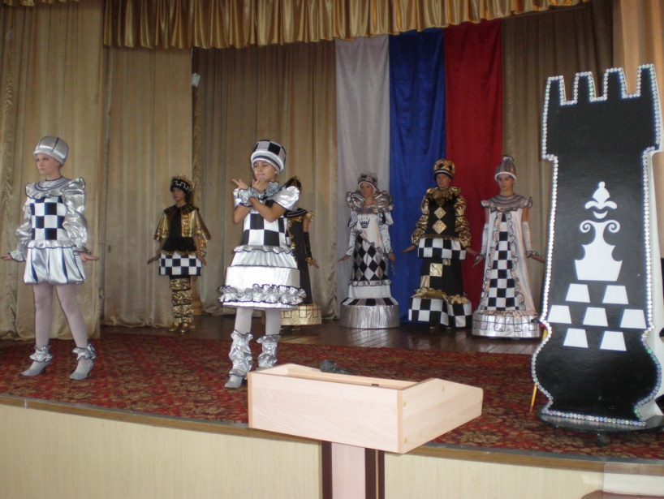

Список литературы:
- Сухин И. Г. - Волшебные фигуры / И. Г. Сухин. – М.: Астрель, 2008
- Сухин И. Г. - Шахматы для самых маленьких / И. Г. Сухин. – М.: Астрель, 2008
- Смирнова Е. О. Детская психология: Учеб. для студ. Высш. Пед. учеб. заведений. – М.: Гуманит изд. Центр ВЛАДОС, 2003
- Быкова, Е. П. - Шахматы для малышей / Е. П. Быкова, Т.И. Локтева. – Ростов н/Д.: Феникс, 2008
- Гаспарова Е.М. «Шустрики» и «Мямлики» //Дошкольное воспитание.-1990.-№ 4.

